学習日： 月 日（ ）
中学校数学 3B7－2
【中学校数学・ワークブック】

【三平方の定理】②三平方の定理の証明

学 年
３年

年 組 氏名

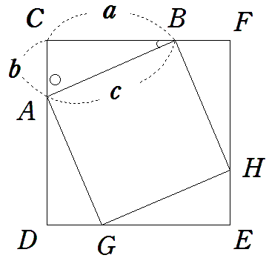
１ 正方形CDEFで、CA=DG=EH=FBとなる
ように、四角形AGHBをつくります。
このとき、次の問いに答えなさい。

①四角形AGHBは正方形であることを証明しなさい。

② ①を使って、三平方の定理を証明しなさい。

【中学校数学・ワークブック】
解答

中学校数学 3B7－2
学 年
３年
【三平方の定理】②三平方の定理の証明

年 組 氏名

１ 正方形CDEFで、CA=DG=EH=FBとなるように、四角形AGHBをつくる。
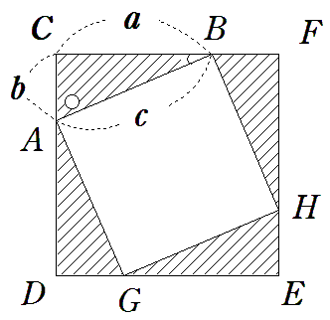
① 四角形AGHBは正方形であることを証明しなさい。
（解答例）
正方形CDEFで、 CD=DE=EF=FC ………（１）
∠C=∠D=∠E=∠F＝90° ………（２）
仮定より、
CA=DG=EH=FB ………（３）
よって、（１）、（３）より BC=AD=GE=HF………（４）

（２）、（３）、（４）より、２辺とその間の角が、それぞれ等しいので、
四すみの直角三角形は、合同になる。
よって、AG=GH=HB=BA ………（５）

△ABCにおいて ∠C=90°だから、∠CBA＋∠CAB＝90°
また、∠CBA=∠DAG だから、∠DAG+∠CAB=90°
よって、 ∠BAG=90° ………（６）

同様にして、∠AGH=∠GHB=∠HBA=９０°………（７）

（５）（６）（７）より、四角形AGHBは正方形である。

② ①を使って、三平方の定理を証明しなさい。
正方形 AGHB＝$c^{2}$ ……… （１）
正方形 CDEF＝${\left(a+b\right)}^{2}$ ………（２）
△ABC＝$\frac{1}{2}\text{ab}$ ……… （３）
正方形AGHB = 正方形CDEF ― △ABC×4 ……… （４）

（１）（２）（３）を（４）に代入すると、

$c^{2}={\left(a+b\right)}^{2}−\frac{1}{2}\text{ab}×4$
よって、 $c^{2}=a^{2}+b^{2}$

